25-29.05
„Mama jest najważniejsza”
„Moja mama ratowniczka”(poniedziałek)
Na początek tygodnia trochę gimnastyki
https://www.youtube.com/watch?v=InDTGuZ1Vjk
1.Jak mama uratowała księżyc – opowiadanie.

Rodzic wprowadza dziecko w temat tygodnia i zaprasza do wysłuchania opowiadania z książki „Nasza mama czarodziejka” Joanny Papuzińskiej. Opowiada, że książka opisuje niezwykłą mamę i będzie towarzyszyła dzieciom przez cały tydzień.
Rodzic czyta opowiadanie.

https://www.youtube.com/watch?v=RL4qYmEEikQ

Jak nasza mama zreperowała księżyc
Mama opowiadała potem, że obudziła się w nocy, bo księżyc świecił jej prosto w twarz. Wstała z łóżka, aby zasłonić okno. I wtedy usłyszała, że ktoś pochlipuje na dworze. Więc wyjrzała oknem, ciekawa, co tam się dzieje. I zobaczyła, że księżyc świeci na niebie z bardzo smutną miną, a po brodzie osłoniętej małą, białą chmurką, płyną mu łzy.
– Co ci się stało? – spytała nasza mama. – Dlaczego płaczesz?
-Buuuuu!... – rozpłakał się wtedy księżyc na cały głos – chciałem zobaczyć, jak wygląda z bliska wielkie miasto, spuściłem się na dół, zaczepiłem o wysoką wieżę i obtłukłem sobie rożek!
Księżyc odsłonił białą chmurkę i mama zobaczyła, że ma odtrącony dolny róg. Wyglądał zupełnie jak nadłamany rogalik.
– Co to będzie! – lamentował księżyc.
– Kiedy zrobię się znów okrągły, będę wyglądał jak plasterek sera nadgryziony przez myszy! Wszyscy mnie wyśmieją!
– Cicho – powiedziała mu mama.
– Cicho, bo pobudzisz dzieci. Chodź tu na balkon, połóż się na leżaku i poświeć mi, a ja spróbuję wymyślić jakąś radę na twoje zmartwienie.
Księżyc podpłynął do balkonu i ułożył się ostrożnie na leżaku. A mama założyła szlafrok, pantofle i poszła do kuchni. Cichutko wyciągnęła stolnicę, mąkę, jaja, śmietanę i zagniotła wielki kawał żółciutkiego ciasta.
Z tego ciasta ulepiła rożek, taki jakiego brakowało księżycowi.
– Siedź teraz spokojnie – powiedziała – to ci przyprawię ten twój nieszczęsny rożek.
Okleiła mama księżycowi brodę ciastem, równiutko i wylepiła taki sam rożek, jak ten, co się obtłukł. Potem wzięła jeszcze parę skórek pomarańczowych i skórkami, jak plastrem, przylepiła ciasto do księżyca.
– Gotowe! – powiedziała.
– Za kilka dni rożek ci przyrośnie i będziesz mógł te plasterki wyrzucić. Ale pamiętaj, na drugi raz nie bądź gapą, omijaj sterczące dachy i wysokie wieże. Przecież mogłeś się rozbić na kawałki!

Po wysłuchaniu opowiadania dzieci opowiadają na pytanie:
Co by było, gdyby mama nie pomogła księżycowi?
Rodzic zachęca dziecko do podawania wielu pomysłów, również żartobliwych. Następnie prowadzi rozmowę z dzieckiem o ich mamie:
Czy są naszymi ratowniczkami, w jakich sytuacjach nas ratują, kiedy nam pomagają?
Czy dzieci też mogą być ratownikami dla mam, czy mogą im pomagać?.

2.”Kwiaty dla mamy”- zabawa.
Dziecko otrzymuje zestaw figur i wycina je .Zadaniem dziecka jest ułożyć według własnego pomysłu kwiat z figur wyznaczonych kodem graficznym, na łodyżki można wykorzystać patyczki matematyczne lub do szaszłyków. Przykładowe zestawy kodowe:
-)duże czerwone i małe, czerwone, zielone koła;
-)duże, małe, czerwone, kwadraty, koła;
-)duże kwadraty i małe koła
-)wszystkie zielone figury
-)duże koła i małe czerwone kwadraty

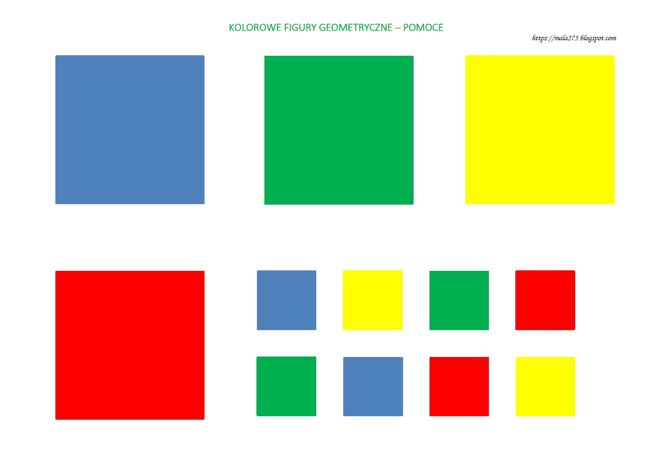

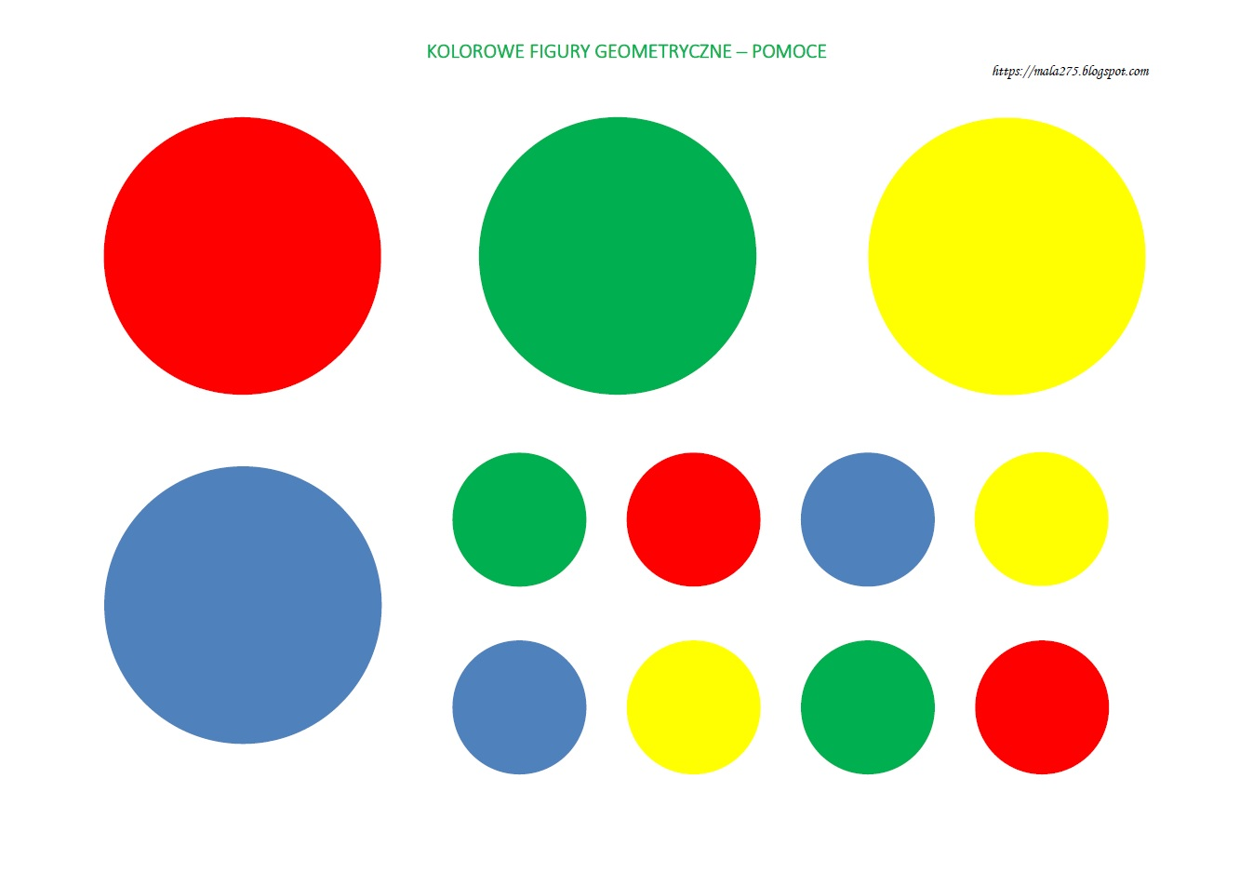

3.Praca w książce str.34,35.
4.”Księżyc”-zabawa ruchowa
Dzieci siadają w siadzie klęcznym, głowa pochylona jak najniżej – księżyc zaszedł, nadszedł dzień. Gdy Rodzic bardzo wolno, nastrojowo recytuje rymowankę dzieci naśladują księżyc:
Księżyc jak rogalik po niebie się snuje – układają ze swojego ciała księżyc na dywanie,
Albo jak bułeczka nad domami wędruje – spaceruje po dywanie na palcach z rękami uniesionymi do góry spoglądając w dół.
Dziecko powtarza rymowankę za rodzicem i uczy się jej na pamięć.

5. Dla mamy, na szczęście! – zabawa plastyczna z masy solnej.
Przygotowanie:
na stoliczkach w pojemnikach znajdują się mąka, sól i woda, obok małe kubeczki, patyczki matematyczne lub do szaszłyków, farby płynne lub rozrobione plakatówki, miseczki do zagniatania, kawałki tekturki na podkładki, zabawkowe wałki do ciasta lub okrągłe klocki.

Jak należy zrobić masę solną?
Nabrać malutki kubek mąki i wsypać do miseczki do zagniatania, nabrać połowę tego samego kubka soli i dosypać do mąki, dolać ¼ kubka płynnej farby, zmieszać wszystko w miseczce, a następnie zagnieść. Rodzic zwraca uwagę że należy delikatnie dolewać wody, jeżeli masa jest zbyt sucha i nie skleja się, ugniatać dotąd, aż masa będzie zwarta i nie będzie kleiła się do rąk. Po wyrobieniu masy należy rozwałkować ją zabawkowym wałkiem lub okrągłym klockiem na kawałku tekturki, ewentualnie rozgnieść palcami na niezbyt cienki placek – około 1 cm grubości. Korzystając z patyczka, głęboko wciskając go w masę, tak aby dotykał podkładki, należy narysować kształt serca lub kwiatka.
Po wykonaniu serca(kwiatki)pozostają na tekturkach do wyschnięcia. Można także zapiec je w piekarniku. Po wyschnięciu lub upieczeniu Rodzic może spryskać go lakierem do włosów lub lakierem bezbarwnym w sprayu – wtedy efekt będzie jeszcze ładniejszy i trwalszy.

„Moja mam czarodziejka”(wtorek)
1. Jak nasza mama odczarowała wielkoluda –opowiadanie.
Rodzic czyta dzieciom kolejne opowiadanie lub odtwarza.

https://www.youtube.com/watch?v=zNoI89g_fBg

Jak nasza mama odczarowała wielkoluda
Pośrodku naszego miasta jest park. Pośrodku parku – zjeżdżalnia, drabinki i boisko do grania w piłkę. Tam zawsze chodzimy się bawić.
Aż tu nie wiadomo skąd zjawił się kiedyś w mieście wielkolud. Od razu zajął cały park dla siebie. Na bramie wywiesił tablicę:
„Nikomu nie wolno tu wchodzić, choćby nie wiem co”.
Całymi dniami wylegiwał się na trawnikach, a wszystkie dzieci musiały bawić się na ulicy.
Któregoś dnia nasz najmłodszy brat rzucił piłkę tak mocno, że przeleciała przez ogrodzenie i wpadła do parku. Wielkolud złapał ją i nie chciał nam oddać. Wróciliśmy do domu z płaczem.
Wtedy nasza mama wpadła w złość.
– No, nie – powiedziała – ja już dłużej tego znosić nie będę!
I poszła do parku.
Wszyscy, nawet dorośli panowie, bali się tego wielkoluda. Ale nasza mama – nie. Podeszła do niego bliziutko i zawołała:
– Nie pozwalam dokuczać małemu dziecku!
A ponieważ zobaczyła, że wielkolud ma kurtkę rozerwaną na plecach, powiedziała jeszcze:
– Taki duży, a wygląda jak obdartus! Jak panu nie wstyd! Proszę zaczekać, wezmę igłę z nitką i zaszyję dziurę!
Bo naszą mamę okropnie denerwuje, kiedy ktoś jest nieporządnie ubrany. Więc posłała nas po igłę i nici, przystawiła do pleców wielkoluda drabinę ogrodniczą i zaczęła mu cerować kurtkę.
Szyła, szyła, aż nagle drabina zachybotała się i nasza mama niechcący ukłuła wielkoluda igłą.
– O, przepraszam – powiedziała, bo wielkolud syknął.
Ale wielkolud syczał dalej. Mama zobaczyła, że przez dziurkę zrobioną igłą powietrze ucieka z niego jak z przedziurawionej opony. Kurczył się i kurczył, a po pięciu minutach stał się zwyczajnym chłopakiem – mniej więcej takim jak ja.
– Bardzo dziękuję! – powiedział do mamy.
– Pani mnie odczarowała! Ja byłem bardzo zarozumiałym chłopcem i ciągle chodziłem nadęty. Zdawało mi się, że jestem najmądrzejszy, najpiękniejszy i najważniejszy na świecie. Od tego nadymania robiłem się coraz większy i większy, aż w końcu stałem się wielkoludem. Z początku podobało mi się to nawet, bo byłem największy i najsilniejszy. Ale co z tego? Nikt mnie nie lubił, nikt nie chciał się ze mną bawić. Teraz wiem, że lepiej być zwyczajnym chłopcem i nie nadymać się. Mogę wrócić do domu. Do widzenia! A tutaj jest piłeczka!
I znów w naszym mieście stało się wesoło i bezpiecznie jak zawsze. Znów mogliśmy spędzać całe dnie w parku. Ale od tej pory nasza mama boi się, żeby któreś z nas nie zamieniło się w wielkoluda.
Dlatego ma zawsze naszykowaną miseczkę z mydłem i słomką do puszczania baniek. Gdy tylko któryś z nas zacznie sobie myśleć, że jest „naj... naj... naj...” i nadymać się – mama daje mu słomkę i mówi:
– Masz, popuszczaj sobie trochę baniek mydlanych. To ci dobrze zrobi, wydmuchasz z siebie całą zarozumiałość. Bo zdaje mi się, że jesteś za bardzo nadęty!

Po wysłuchaniu opowiadania dziecko opowiada, co się wydarzyło, kim był wielkolud, dlaczego stał się wielkoludem, jak mama go odczarowała, co to znaczy być zarozumiałym, jaki mama miała sposób, aby jej dzieci nie stały się zarozumiałe.
Dziecko przygotowuje słomkę i kubeczek z miksturą do puszczania baniek.

https://nowiny24.pl/jak-zrobic-plyn-do-baniek-mydlanych-prosty-przepis-na-domowe-banki-mydlane-dla-dzieci-krok-po-kroku/ar/13311899

Rodzic zaprasza do zabawy w puszczanie baniek. Podczas zabawy dziecko zastanawia się, czy nie powinno wydmuchać z siebie odrobiny zarozumiałości. Zabawa może mieć charakter konkursu na największą bańkę, lub np. zawodów, komu uda się zrobić najwięcej baniek. Po zabawie z bańkami dziecko ocenia, czy to dobry pomysł, aby co jakiś czas dla dobrego wychowania puszczać bańki. Wypowiadają się na temat dobrych pomysłów swoich mam na zabawę z dziećmi.
2.”Na jaką literę?”-zabawy z literami.
Na stole rozkładamy litery „m” i „w” drukowane wielkie i małe odwrócone białą stroną do góry. Dziecko odwraca po jednej literze, nazywa ją i opisuje, np. wielka drukowana litera w. Następnie wybiera obrazek, którego nazwa rozpoczyna się taką samą literą, jaką dziecko wylosowało i próbuje go odczytać. Na wyszukanie obrazka dzieci mają określony czas, np. 10 sekund.
W w
M m
mama
Mateusz
mak
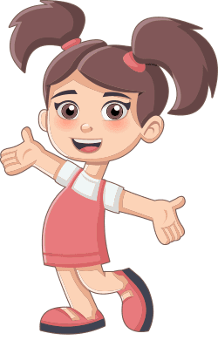
Wiki
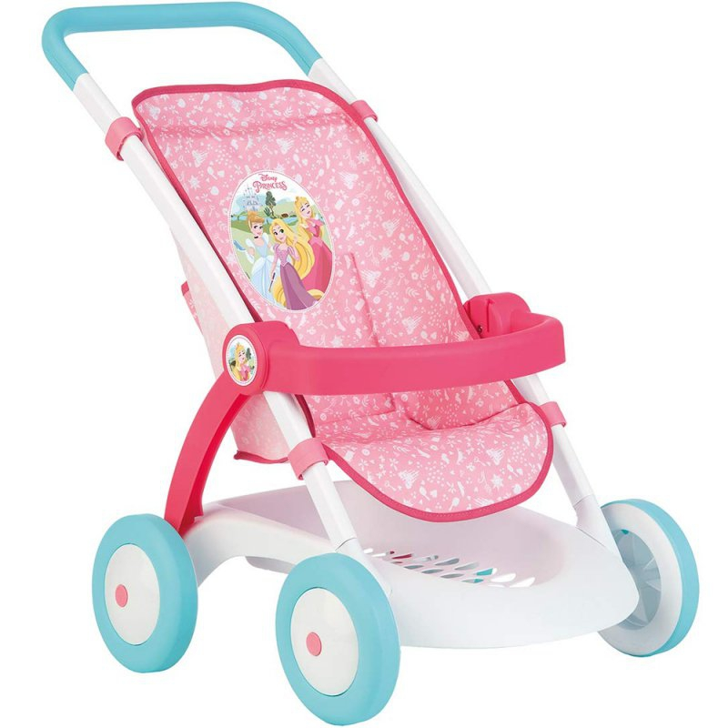
wózek

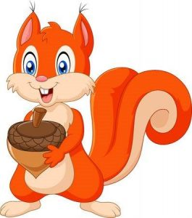
wiewiórka

3.W czym mogę pomóc mamie?- praca z ilustracją.
Rodzic przedstawia ilustracje i dziecko opisuje co na nich widzi a następnie odpowiada na pytanie w jaki sposób ja mogę pomagać mamie, co lubię robić razem z mamą.

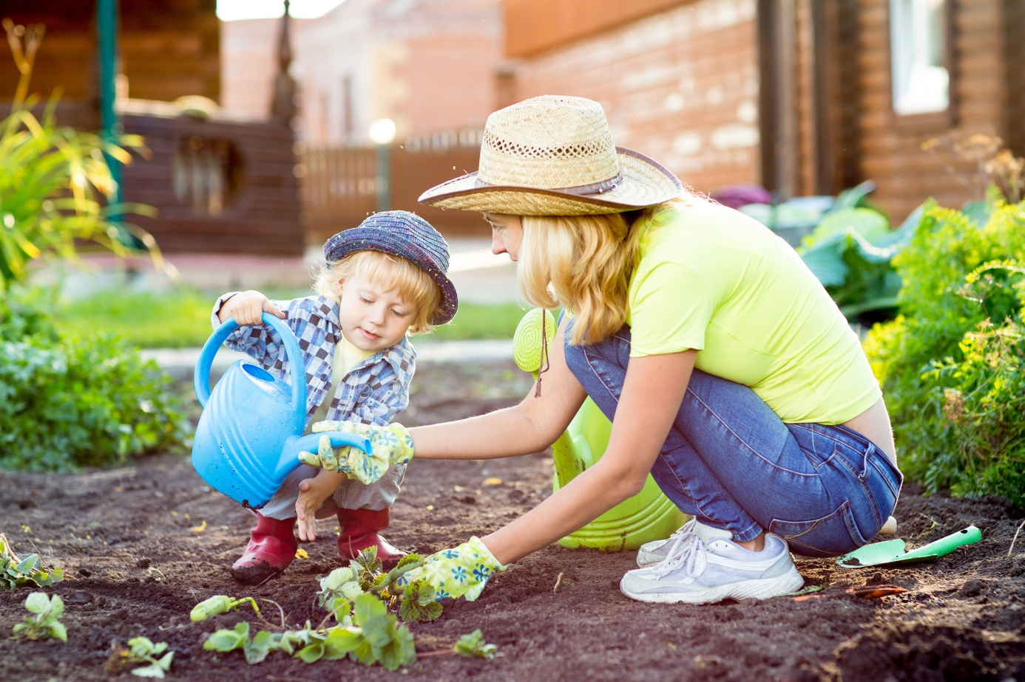

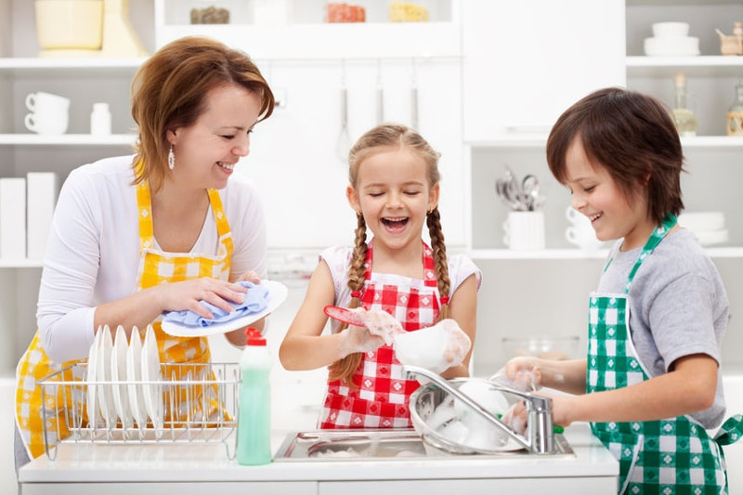

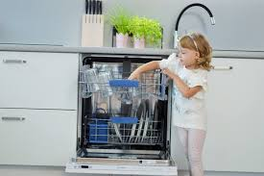

4.Praca w Książce str.36,37.

„Moja mama jubilatka”(środa)

1.Czar dla mamy – opowiadanie.
Rodzic czyta opowiadanie.

Czar dla mamy
Od rana do wieczora gospodarowaliśmy w kuchni, a mama odpoczywała. Były to jej imieniny, a u nas w domu jest taki zwyczaj, że tego dnia mama nie może nawet dotknąć się żadnej roboty.
Usiedliśmy do kolacji przy odświętnie nakrytym stole.
Czekaliśmy na tatę, który znów na kilka dni wyjechał i właśnie dziś wieczorem miał wrócić. Opowiadaliśmy sobie różne historie.
Najwięcej mówił, jak zawsze, nasz najstarszy brat.
Wyczytywał on z gazet wszystko o nowych wynalazkach i maszynach, a potem opowiadał nam to.
– Czy słyszeliście o poduszkowcach? – zapytał.
Nie słyszeliśmy o tym nigdy, więc nasz najstarszy brat opowiedział nam o nowych latających pojazdach, które tak właśnie się nazywają.
Naszej mamie najbardziej podobało się to, że poduszkowce latają nisko nad ziemią, nie tak jak samoloty.
– Wyobrażacie sobie? Toby dopiero było przyjemnie przelecieć się nad samym miastem w taki piękny wieczór jak dzisiejszy! Zobaczyć je z góry, jakby się było gołębiem lub jaskółką! Chciałabym, żeby nam się coś takiego zdarzyło. Nie musiałby to nawet być poduszkowiec, wystarczyłaby zwykła poduszka!
W tej samej chwili, gdy mama wypowiedziała to życzenie, nasz tapczan jęknął, stęknął. Wieko podniosło się. Wyskoczyły z niego po kolei nasze poduszki i zawisły w powietrzu.
– Szalona okazja! – ucieszyła się mama.
– Widać to jakiś prezent imieninowy dla mnie. Siadajmy! Lecz nim wdrapaliśmy się na poduszki, w drzwiach stanął tata. A trzeba powiedzieć, że nasz tata nigdy nie przepadał specjalnie za czarami.
– Co tu się dzieje? – zawołał.
– Co znowu wyrabiacie?
– Wybieramy się na spacer! – krzyknął nasz najmłodszy brat.
– Siadaj z nami!
– O, nie! Macie coraz bardziej szalone pomysły! Co powiedzą ludzie, gdy zobaczą cię, Marysiu, fruwającą nad rynkiem?
Tymczasem z tapczanu wyskoczyła już piąta poduszka i leciała prosto na tatę.
– Nic z tego! – powiedział tata. – Zresztą będzie mi potem dokuczał reumatyzm, jak mnie za bardzo przewieje. Lećcie sobie sami, skoro już musicie.
Cztery nasze poduszki, gdyśmy tylko na nich siedli, wypłynęły przez okno na dwór. Wyminęliśmy krzaki jaśminu, kwitnące w ogródku, i zaczęliśmy wznosić się do góry.
Gdy byliśmy na wysokości czubków topoli, coś nagle zafurczało za nami.
To doganiał nas tatuś na swojej poduszce.
– Niech tam, ja z wami! Przecież dziś imieniny mamy!
I dalej polecieliśmy już wszyscy.
Naokoło była ciemna, ciepła, pachnąca noc. Poszewki i falbanki furkotały na wietrze, tak jakby każda poduszka miała swój motorek.
Tuż, tuż pod nami migotało światełkami nasze miasto. Widać było w mroku domy, dzwonnicę, park, naokoło – pola, a dalej czarne plamy lasów.
– Patrzcie, dopiero teraz widać, że mieszkamy naprawdę w małym miasteczku – powiedziała mama.
– Patrzcie, tymi poduszkami można sterować! – zawołał tata.
– Kiedy rozpinam marynarkę, wiatr stawia większy opór i leci się wolniej. Kiedy zapinam – to szybciej!
Zaczęliśmy wszyscy próbować. W ten sposób okrążyliśmy rynek.
– Uwaga! – krzyknął tata. – Musimy już wracać! Poduszki opadają! Rzeczywiście nasze pojazdy opuszczały się coraz niżej. Ledwo, ledwo udało nam się dojechać na nich do ogródka. Dotykaliśmy nogami ziemi. Potem musieliśmy już wziąć poduszki pod pachę i wejść z nimi po schodach.
– Nic nie szkodzi! – rzekł tata do mamy.
– Uważam, że była to całkiem niezła przejażdżka. Udał ci się, Marysiu, ten czar!
– Kiedy to nie ja czarowałam! – sprzeciwiła się mama. – Ja się nie znam na takich wynalazkach. Całą drogę właśnie zastanawiam się, kto to?
Mama przyjrzała się nam po kolei. – No, który i jak to zrobił? – zapytała, jak wtedy, gdyśmy coś przeskrobali.
– Ja – przyznał się nasz najstarszy brat. – Pamiętacie baloniki, które kupowaliśmy na defiladzie? Te, co same leciały do góry? Wypuściłem z nich gaz i napompowałem nim poduszki. Tylko za bardzo się śpieszyłem, nie zaszyłem dobrze poduszek i dlatego gaz zbyt wcześnie uciekł. Chciałem zdążyć przed powrotem taty, ale mi się nie udało.
– Właśnie, że ci się udało – powiedziała mama. – Nie widzisz, że tata nareszcie przekonał się do naszych czarów?

Po wysłuchaniu opowiadania dziecko mówi, co się wydarzyło, jaką niespodziankę przygotował syn dla mamy, jak cała rodzina spędziła imieniny mamy. Wypowiada się na temat własnych doświadczeń związanych ze zwyczajami obchodzenia urodzin lub imienin członków rodziny.

2.Podróż poduszkowcem.

Rodzic zaprasza do zabawy w podróż poduszkowcem, prosi dziecko by przyniosło swojego jaśka. Dziecko siada na poduszce i wyrusza podziwiać świat z góry. Przedszkolaki wyobrażają sobie, co można zobaczyć, latając między domami, nad miastem, nad lasem itp. Sygnałem do rozpoczęcia podróży jest klaśnięcie w dłonie Rodzica. Dzieci siedzą skrzyżnie na poduszeczkach i z rękami rozłożonymi pochylają się na boki – lecą poduszkowcem i naśladują odgłos samolotu. Po krótkiej chwili opowiadają, gdzie lecą i co widzą, np. Lecę wkoło wieżowca, widzę tatę i dziecko, jak grają w warcaby; lecę nad lasem, widzę wystraszonego zajączka; lecę nad chmurami, wyglądają jak zaspy śniegu.

Rodzic pokazuje dzieciom kolejno wyrazy: „tata”, „brat”, „dłoń”, „tańce”, „mama”, „domek”, „miłość”, „radość”, „siostra”, „zabawa”, „miasto”, „balon”, „drabina”, „smutek”, „list”, „czary”. Zadaniem dzieci jest wybranie tych, które pasują do wysłuchanego opowiadania. Po wybraniu wszystkich wyrazów pasujących do opowiadania przedszkolaki zastanawiają się, jak można pogrupować te wyrazy. Podają swoje propozycje i odpowiednio przesuwają napisy, np.:

– osoby: tata, brat, mama, siostra;
– uczucia: miłość, radość;
– czynności: tańce, zabawa, czary;
Rodzic pomaga czytać trudniejsze wyrazy.

tata
brat
dłoń
tańce
mama
domek
miłość
radość
siostra
zabawa
miasto
balon
drabina
smutek
list
czary

3.Praca w Książce str38,39.

„Moja mama detektyw” (czwartek)
1.Piosenka „A ja wolę moją mamę” M.Jeżowska
https://www.youtube.com/watch?v=sK7WGJYjOss

Pewnego razu Kinga, spotkała Wikinga
Mieszkał na obrazku,
zrywał się o brzasku
I zwiedzał wielkie morza
I Kindze było go żal
Ref.: A ja wolę moją mamę
Co ma włosy jak atrament
Złote oczy jak mój miś
I płakała rano dziś
Pewnego dnia Dorota,
znalazła w lesie kota
Wzięła więc go do domu,
zamiast go dać byle komu
I świetnie się bawili
I w zgodzie sobie żyli
Ref.: A ja wolę moją mamę
Co ma włosy jak atrament
Złote oczy jak mój miś
I płakała rano dziś
A ja wolę moją mamę
Co ma włosy jak atrament
Złote oczy jak mój miś
Może się uśmiechnie dziś

Dziecko słucha piosenki określa czy jest wolna czy szybka, wesoła czy smutna.
Próbuje się jej nauczyć na pamięć.

Chętne dzieci mogą się nauczyć układu tanecznego i zatańczyć dla Mamy.

https://www.youtube.com/watch?v=Ms3Hqkl17sA

2.Jak nasza mama szukała złodzieja – opowiadanie.

Rodzic czyta opowiadanie
Jak nasza mama szukała złodzieja
Tam, gdzie byliśmy na wakacjach, rosła w polu samotna, rozłożysta sosna. Lubiliśmy siedzieć w cieniu tej sosny i słuchać, jak mama nam czyta.
Ale któregoś dnia, gdyśmy tam przyszli, pod sosną nie było w ogóle cienia, tylko wszędzie słońce i słońce.
– Nieszczęście – zaszumiała sosna na nasze przywitanie – ssskradziono mi cień! Mój najwspanialszy na śśświecie cień! Ratujcie mnie! Szszukajcie, łapcie złodzieja!
Chcieliśmy jak najszybciej biec na pomoc sośnie, ale mama spokojnie siadła sobie pod drzewem i zaczęła wypytywać:
– Kogo podejrzewasz?
– Szszaraki! Przez całą noc harcowały tu jak szalone! Skrzyczałam je, bo nie dawały mi zasnąć. Obraziły się i poszły sobie. Na pewno zabrały ze sobą cień, żeby zrobić mi na złość! Nie mogłam tego zauważyć, bo przecież mój cień widać tylko wtedy, kiedy jest jasno!
– A wczoraj? – pytała mama.
– Dzień był pochmurny, twego cienia też nie mogłaś widzieć. Może przychodził tu ktoś wczoraj i zabrał go!
– Ależ wczoraj nie było nikogo, z wyjątkiem babci Grzelakowej – tej, co sprzedaje serki. Schowała się tu przed deszczem. To musiały zrobić szaraki! – upierała się sosna.
– Zobaczymy – powiedziała nasza mama, podnosząc się z trawy.
– Chodźmy do babci Grzelakowej!
Babcia Grzelakowa była akurat w domu.
– Dzień dobry – powiedziała nasza mama. – Czy moglibyśmy obejrzeć sobie ten wasz duży koszyk do noszenia serów? Chłopcy mają zamiar upleść taki sam i chcielibyśmy się przyjrzeć, jak jest zrobiony.
– A proszę, weźcie go sobie z sionki. Teraz jest już wprawdzie stary i połamany, ale kiedyś był to naprawdę piękny koszyk.
Mieliśmy bardzo niemądre miny, gdy postawiliśmy babciny koszyk na zalanym słońcem podwórku. Cień, który rzucał koszyk, był cieniem rozłożystej sosny!
Odczepiliśmy cień od koszyka i poszliśmy oddać go sośnie. Zanim przymocowaliśmy go z powrotem, minęło tyle czasu, że trzeba było szybko biec na obiad.
– Skąd to wszystko wiedziałaś, mamo? – wypytywaliśmy po drodze. – Skąd wiedziałaś, że cień jest u babci?
– Już dawno zauważyłam, że koszyk babci Grzelakowej jest w wielu miejscach popękany i połamany. Kiedy sosna powiedziała, że babcia ukryła się pod nią przed deszczem, pomyślałam sobie, że może cień zaczepił się o któryś z pękniętych prętów koszyka i babcia zabrała go ze sobą do domu. Jakoś mi się nie chciało wierzyć w te zające, które ukradły cień.
– Ojej! – zawołał nasz starszy brat. – Powinnaś, mamo, pracować w policji i tropić prawdziwych złodziei!
– A dlaczego, mamo – zapytał nasz młodszy brat – powiedziałaś babci nieprawdę, że chcesz zobaczyć koszyk, bo my będziemy pleść taki sam?
– Po pierwsze – odrzekła mama – nie chciałam babci martwić. Gdyby się dowiedziała, że zabrała sośnie cień, byłoby jej przykro. Przecież zrobiła to niechcący. A po drugie – czy to nieprawda, że chcecie zrobić taki sam koszyk dla babci, zamiast tego, który już jest połamany? Wujek na pewno chętnie wam pokaże, jak to się robi!

Po wysłuchaniu opowiadania przedszkolaki wypowiadają się, kto to jest detektyw, dlaczego mama była jak detektyw, komu była potrzebna pomoc detektywa i dlaczego.

3. Zabawy w detektywa.
I. Czyj to cień?
Przedszkolaki stają przed białą planszą/ekranem lub gładką ścianą. Rodzic ustawia w odpowiedniej odległości od ekranu lampę i kieruje jej światło na ekran. Dziecko wymyśla, jak można ułożyć swoje dłonie lub całe ręce tak, aby ich cień przedstawiał wybraną postać lub rzecz. Rodzice odgadują, co przedstawia cień.

II. Zgadnij, kogo szukam?
Dziecko rozkłada na dywanie ilustracje różnych postaci (np. wycięte z kolorowych gazet lub narysowane). Dziecko opisuje słowami postać: jak wygląda, co robi na ilustracji, kim jest itd. Zadaniem rodzica jest odgadnąć, o jaką osobę chodzi. W dalszej kolejności następuje zmiana .

III. Gdzie są lalki?
Rodzic ukrywa w różnych miejscach pokoju lalki i przygotowuje instrukcję dotarcia do nich. Rodzic czyta dzieciom ogłoszenie Ali: Podczas przeprowadzki zgubiłam moje lalki, było ich 8. Chyba wypadły z samochodu, pomóżcie mi je znaleźć. Mieszkam na ulicy Skowronków 10. Bardzo tęsknię za moimi lalkami. Ala. Rodzic przekazuje dziecku informację, że na drugi dzień po wywieszeniu ogłoszenia Ala dostała odpowiedź i czyta ją dzieciom: Widziałem twoje lalki, napisałem Ci, którędy musisz iść, abyś mogła je odszukać i pozbierać. Pozdrawiam, sąsiad Tomek. Rodzic prezentuje dzieciom instrukcję i wyjaśnia znaczenie symboli – strzałka w górę oznacza poruszanie się do przodu, strzałka w dół – do tyłu, strzałka skierowana w prawo lub w lewo oznacza, że trzeba skręcić w tym kierunku. Instrukcja uzależniona jest o wielkości i urządzenia pokoju. Dziecko porusza się według instrukcji do momentu odnalezienia pierwszej lalki, przynosi ją na dywan. Rodzic pyta: Ile lalek zgubiła Ala? Dziecko wyszukuje w rozsypance cyfr ósemkę i kładzie przed lalką. Dziecko określa, czy odnalazło już wszystkie lalki, a jeżeli nie, to ilu jeszcze brakuje. Po znalezieniu każdej kolejnej lalki dzieci układają ją obok poprzedniej, określają, ile znalazły i ilu jeszcze brakuje.
Gdy dziecko odnajdzie wszystkie lalki to układa je na stole lub dywanie i przelicza je liczebnikami porządkowymi czyli pierwsza, druga itd.
Następnie przygląda się im i określa jakie cechy mają wspólne lalki a czym się różnią czyli np. lalka pierwsza, czwarta i piąta mają buciki itd.
Dla chętnych dzieci zadania:
Rodzic mówi zdanie a zadaniem dziecka jest policzyć z użyciem lalek.
-)Ola miała 3 lalki i dostała na urodziny 2 .Ile ma teraz lalek Ola?
Dziecko zapisuje na kartce działanie i liczy
-)Tosia miała na 5 lalek ale 2 pożyczyła koleżance. Ile Tosia ma teraz lalek?
-)Ula ma na półce 3 lalki, dostała od babci 2 lalki i od rodziców 2. Ile Ula ma lalek?
Pomoce:
1 2 3
4 5 6
7 8
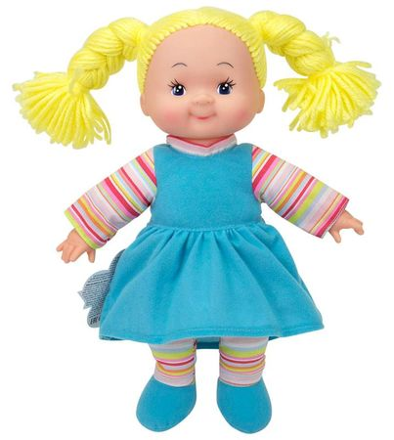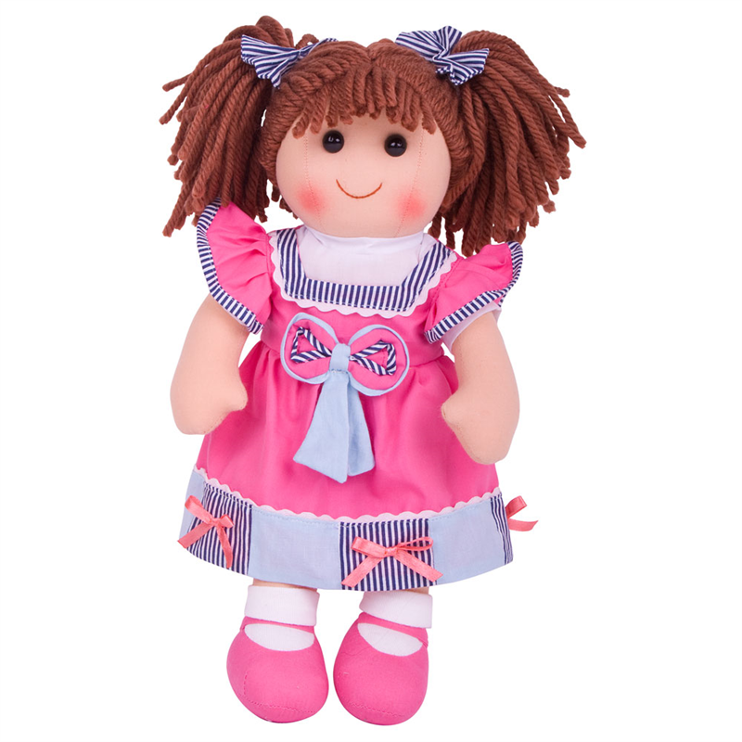
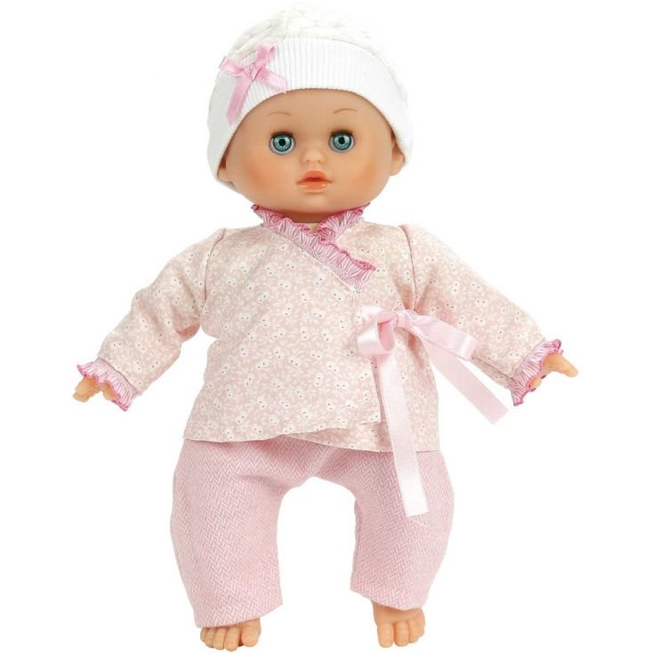
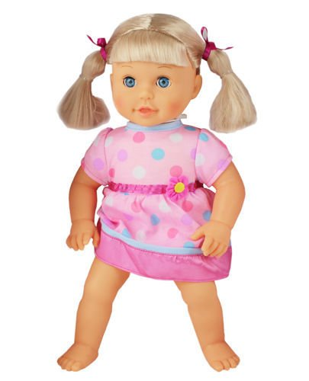
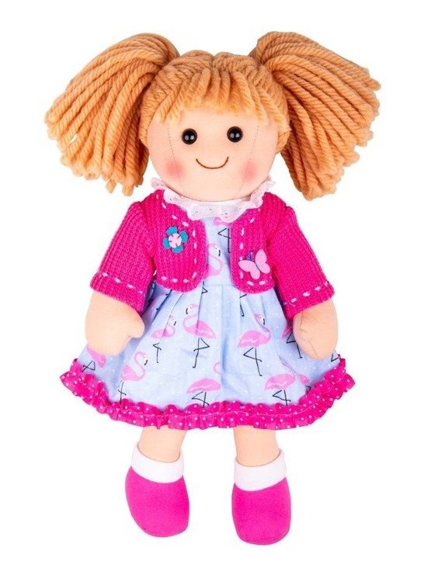
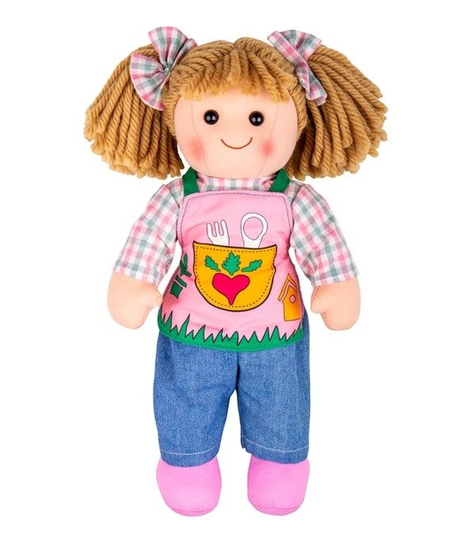
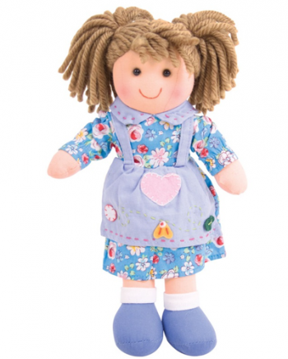
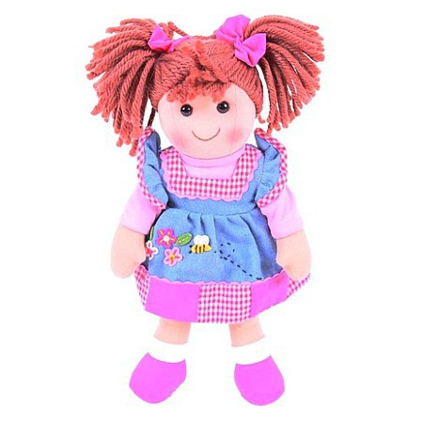

IV. Połówki lalek.
W tym zadaniu wykorzystujemy lalki z poprzedniego zadania. Rodzic przecina lalki na połowę według pionowej lub poziomej osi symetrii. Dziecko chodzi po pokoju i szuka połówek i układa je w całość. Stara się zrobić to jak najszybciej.

4.Praca w Książce str.40,41.

„Razem z moją mamą”(piątek)

1.Portret mamy.
Dziecko na białej kartce rysuje portret swojej mamy.
Następnie kończy zdania:
Moja mama jest……
Lubię z mamą……
Nie lubię gdy mama………
Gdy mama jest smutna to…….

2.”Kwiatek dla mamy”- historyjka obrazkowa.
Dziecko rozcina obrazki a następnie układa je we właściwej kolejności i opowiada co się dzieje na obrazkach.

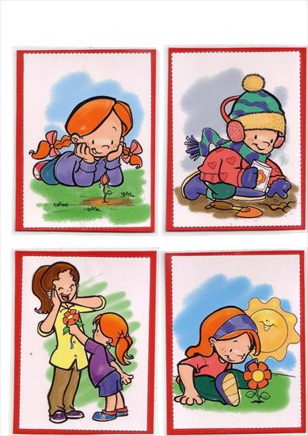

3.Poćwicz zemną mamo-zestaw ćwiczeń ogólnorozwojowych.
Dziecko ćwiczy razem z mamą.
Pomoce: laski gimnastyczne, kocyki, piłeczki pingpongowe
I.
„Słońce świeci, deszczyk pada” – zabawa orientacyjno-porządkowa. Dzieci, trzymając w ręku laskę („parasol”), maszerują po sali. Na hasło: Zaczęło padać! – dzieci unoszą laskę, jakby trzymały parasol, i maszerują we wspięciu na palcach, powtarzając: kap…, kap…, kap…. Na hasło: Burza! – składają „parasole” (opuszczają laskę) i biegną do domu (stają pod ścianą). Na hasło: Sprawdźmy, czy już nie pada – wystawiają rękę przed siebie. Jeśli stwierdzą, że przestało padać, zabawę zaczynamy od nowa. Mama mówi hasła.

II.
Dziecko ustawia się w parze z mamą. Na hasło: Do widzenia! – odsuwają się od siebie i siadają w siadzie skrzyżnym po przeciwnych stronach sali.
- „Przejażdżka rowerowa” – ćwiczenie mięśni brzucha.
- Dziecko i mama kładzie się na podłodze na plecach, stopy są złączone w powietrzu .Na hasło: Wybieramy się na przejażdżkę – wykonują ruchy okrężne złączonymi stopami jak przy pedałowaniu na rowerze.
- „Huśtawka” – ćwiczenie dużych grup mięśniowych. Dzieci w siadzie skulnym przekładają laskę pod kolana i, trzymając za jej końce, wykonują ruchy jak przy huśtaniu.
- „Przełóż nogi, nie puszczając laski” – ćwiczenie dużych grup mięśniowych. Dzieci siedzą w siadzie skulnym i trzymają przed sobą za końce laskę. Przekładają w tę i z powrotem najpierw nogę prawą, później lewą, a następnie obie nogi jednocześnie. Ćwiczenie powtarzamy kilka razy.
- „Piłeczka w tunelu” – ćwiczenie oddechowe, rozciąganie mięśni piersiowych. Dziecko w parze z mamą kładzie swoje laski równolegle do siebie w odległości około 15 cm. W środku kładą piłeczkę pingpongową. Siedząc w klęku podpartym z ugiętymi w łokciach rękoma (średnia pozycja Klappa) i pochylając się do przodu, dmuchają na piłeczkę tak, aby ta doturlała się do osoby współćwiczącej i nie wydostała się z tunelu utworzonego przez laski.
- „Przeciąganie” – ćwiczenie rozciągające mięśnie przykurczone. Dzieci siedzą naprzeciwko mamy w siadzie prostym rozkrocznym, tak aby ich stopy się stykały. Rękoma trzymają końce obu lasek. Najpierw dziecko pochyla się do tyłu, pociągając za sobą osobę współćwiczącą. Po chwili następuje zmiana. Podczas ćwiczenia dzieci nie powinny zginać nóg w kolanach. Przeciągania należy zaprzestać w chwili napotkania na opór osoby współćwiczącej.

- „Zaprzęgi” – ćwiczenie dużych grup mięśniowych. Dziecko jest w leżeniu przodem na kocyku, z rękoma ułożonymi w pozycji „skrzydełek”, w dłoniach trzyma końce dwóch lasek. Mama w lekkim pochyleniu w przód, trzymając laski w dłoniach, ciągnie za sobą osobę leżącą. Po pokonaniu wyznaczonej trasy następuje zmiana ról.

„Taczka”-mama chwyta dziecko za stopy, dziecko podpiera się na dłoniach całe ciało jest w powietrzu i próbuje iść.

„Tunel”- mama podpiera się rękami z przodu i stopami ,dziecko przechodzi pod nią jak pod tunelem.

III.

- „Marsz wielkoludów” – ćwiczenie wyprostne. Dziecko oraz mama we wspięciu na palcach, z rękoma wyciągniętymi w górę, maszerują między laskami, starając się do nich nie dotknąć

